**LOCAL BRAND LANGQE**

Fashion store

**Quy trình thực hiện**

* Lựa chọn template
* Thiết kế cơ sở dữ liệu
* Xử lý phần Admin
  + Quản lý tác vụ:
    - Dựa vào thiết kế CSDL
    - Thống kê
* Xử lý giao diện người dùng
  + Sản phẩm
  + Đăng ký tài khoản
  + Mua hàng
  + Kiểm tra trạng thái đơn hàng

**Database – thiết kế model  
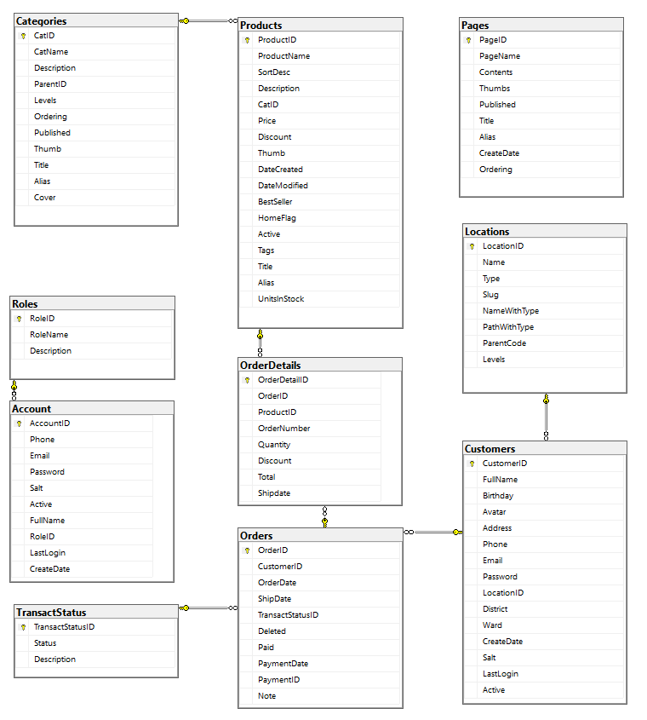**

**Sản phẩm - Products**

* ProductID int identity primary key NOT NULL,
* ProductName nvarchar(250),
* SortDesc nvarchar(250),
* Description nvarchar(MAX),
* CatID int ,
* Price int,
* Discount int,
* Thumb nvarchar(250),
* DateCreated datetime,
* DateModified datetime,
* BestSeller bit,
* HomeFlag bit,
* Active bit,
* Tags nvarchar(MAX),
* Title nvarchar(250),
* Alias nvarchar(250),
* UnitslnStock int,
* CONSTRAINT fk_CatID FOREIGN KEY(CatID) REFERENCES Categories(CatID)

**Danh mục sản phẩm – Categories**

* + CatID int identity primary key NOT NULL,
  + CatName nvarchar(250),
  + Description nvarchar(MAX),
  + ParentID int,

*Danh mục cha*

* + Levels int,

*Dựa vào level để phân vào danh mục cha hoặc danh mục con, mặc định 0 là danh mục cha, level 1 là danh mục con của danh mục cha ParentID, v.v*

* + Ordering int,

*Sắp xếp theo thứ tự…*

* + Published bit,
  + Thumb nvarchar(250),
  + Title nvarchar(250),
  + Alias nvarchar(250),
  + Cover nvarchar(250)

*Banner quảng cáo cho danh mục*

**Khách hàng - Customers**

* CustomerID int identity primary key NOT NULL,
* FullName nvarchar(250),
* Birthday datetime,
* Avatar nvarchar(250),
* Address nvarchar(250),
* Phone varchar(12),
* Email nvarchar(50),
* Password nvarchar(50),
* LocationID int,
* District nvarchar(50),
* Ward int,
* CreateDate datetime,
* Salt nchar(8),
* LastLogin datetime,
* Active bit,
* CONSTRAINT fk_LocationID FOREIGN KEY(LocationID) REFERENCES Locations(LocationID)Active

**Vị trí - Locations**

* LocationID int identity primary key NOT NULL,
* Name nvarchar(100),
* Type nvarchar(20),
* Slug nvarchar(100),
* NameWithType nvarchar(250),
* PathWithType nvarchar(250),
* ParentCode int,
* Levels int

**Đơn hàng - Orders**

* OrderID int identity primary key NOT NULL,
* CustomerID int,
* OrderDate datetime,
* ShipDate datetime,
* TransactStatusID int,
* Deleted bit,
* Paid bit,
* PaymentDate datetime,
* PaymentID int,
* Note nvarchar(MAX),
* CONSTRAINT fk_CusID FOREIGN KEY(CustomerID) REFERENCES Customers(CustomerID),
* CONSTRAINT fk_TransactStatusID FOREIGN KEY(TransactStatusID) REFERENCES TransactStatus(TransactStatusID)

**Chi tiết đơn hàng - OrderDetails**

* OrderDetailID int identity primary key NOT NULL,
* OrderID int,
* ProductID int,
* OrderNumber int,
* Quantity int,
* Discount int,
* Total int,
* Shipdate datetime,
* CONSTRAINT fk_OrderID FOREIGN KEY(OrderID) REFERENCES Orders(OrderID),
* CONSTRAINT fk_ProductID FOREIGN KEY(ProductID) REFERENCES Products(ProductID)

**Quyền truy cập – Roles**

* RoleID int identity primary key NOT NULL,
* RoleName nvarchar(50),
* Description nvarchar(MAX)

**Trang chủ - Pages**

* PageID int identity primary key NOT NULL,
* PageName nvarchar(250),
* Contents nvarchar(MAX),
* Thumbs nvarchar(250),
* Published bit,
* Title nvarchar(250),
* Alias nvarchar(250),
* CreateDate datetime,
* Ordering int

**Trạng thái vận chuyển – TransactStatus**

* TransactStatusID int identity primary key NOT NULL,
* Status nvarchar(50),
* Description nvarchar(MAX)

**Tài khoản - Accounts**

* AccountID int identity primary key NOT NULL,
* Phone varchar(12),
* Email nvarchar(50),
* Password nvarchar(50),
* Salt nchar(6),

*Chuỗi mã hoá mật khẩu với tên đặt tuỳ chọn*

* Active bit,
* FullName nvarchar(150),
* RoleID int,
* LastLogin datetime,
* CreateDate datetime
* CONSTRAINT fk_RoleID FOREIGN KEY(RoleID) REFERENCES Roles(RoleID)